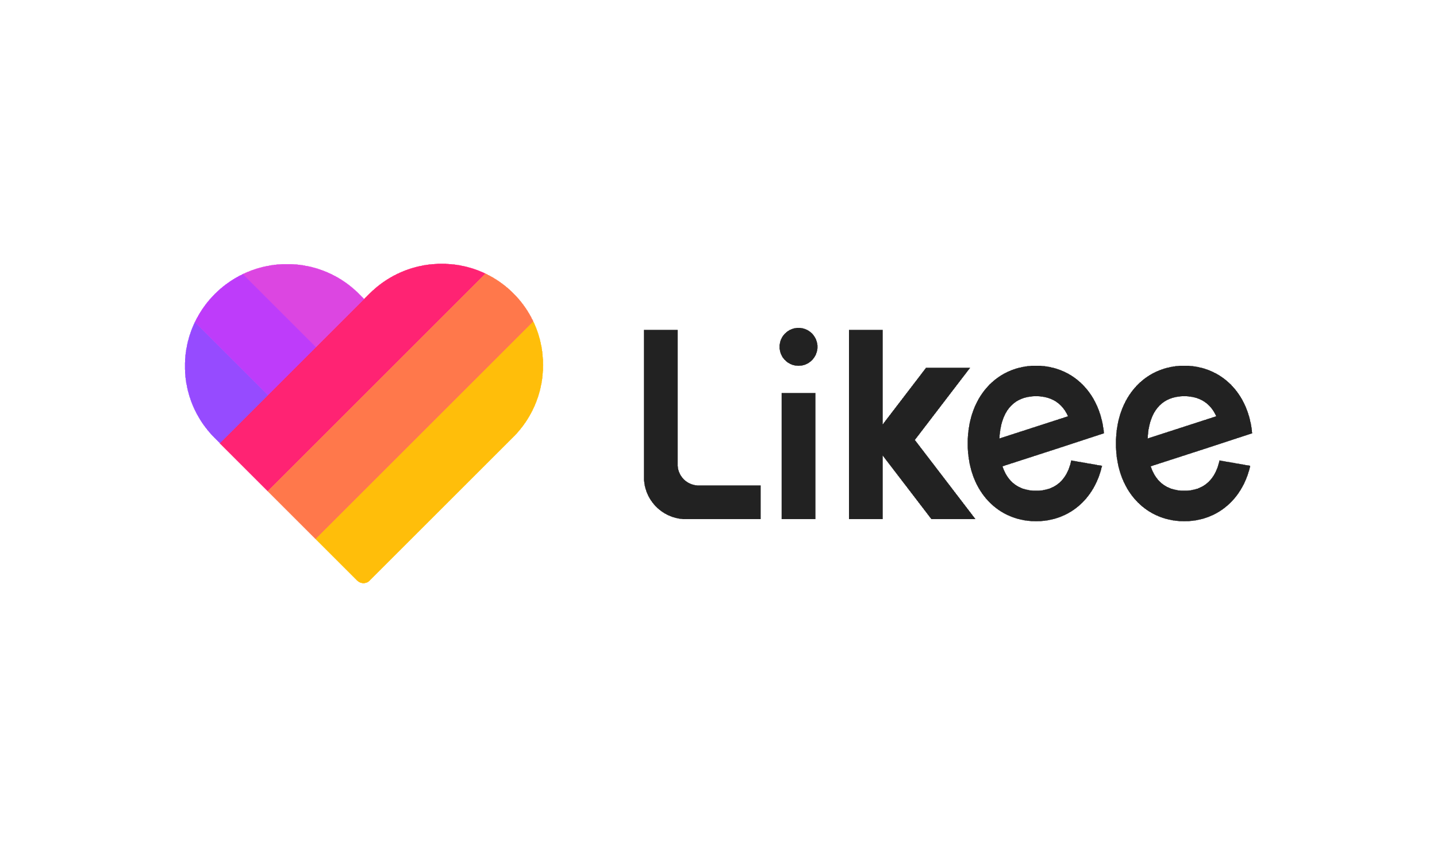

Quality vs Virality

3 Tips To Create The Perfect Content In Social Media

When we think about some of the most viral videos or memes on the Internet, is it really worth analyzing how well done or edited they are? Absolutely. In fact, what people like most about them is their authenticity: overlaying and poorly cut images, crossed out words, and the intentional noise in videos are often part of their appeal.

However, when it comes to picturing a landscape or recording choreographies for trending challenges, it is normal to do several shots until we get the best one. On average, people take 7 pictures before posting the "perfect selfie", and when they get it, this is edited with filters, effects and stickers in order to get more likes.

It's when the question comes up: What is more valuable: quality or virality? According to Likee, the leading platform for short video creation and edition, both are not exactly separated ideas and in order to better understand, it shares 3 tips that can help create quality content while continue going viral:

Know what thrills your followers
The main feature of a viral post is the high impact it generates in people's emotions, whether it is empathy, wonder, happiness, nostalgia, to even anger. But in order to know what makes audiences "tremble", it is important to know more than their demographics: who do they admire or what do they feel more passionate about. These questions can help determine the style of the right content for them.

Speak your mind!
A risky attitude is another aspect to consider for a post with thousands of likes that could be shared everywhere. To do this, you can start a conversation that causes interest and astonishment in people; matters that are not usually discussed out in public.

Audacity is a value highly appreciated by audiences. When was it thought to see Burger King asking its followers to buy at McDonald's? Today, the news is everywhere.

Stay authentic
Ironically, one of the most important things about creating "something viral" is precisely not focusing on it. Forcing jokes doesn't help. A large part of the success of memes or videos lies in organic reactions.

In light of this, it is best to rely on your personality or your brands’ and focus on the value they can bring to your audience: 70% of users say that their level of engagement increases with those brands or individuals that genuinely relate to their interests.

At the end of the day, it is important to understand that "going viral" is a product of the emotions that content produces in people, and that an authentic attitude is the best quality standard that can be added to our stories in order to reflect what we feel or think, so both concepts can coexist perfectly to connect with our followers.

-o0o-
About Likee
Likee is a Singapore-based leading global platform for the viewing and creation of short-form mobile video. Its superior video editing and creation tools inspire real-life creativity with over 2000 video effects. Reaching over 150 million users each month worldwide, Likee creates the opportunity for anyone in the world to not only be seen and heard, but to shine. Likee’s features also encourage connection and conversation among users by gamifying viewing and interactions. Made by BIGO Technology Pte. Ltd, Likee was first released in July 2017 and is now one of the most popular applications in the world and ranked at the fourth as the most downloaded social media app worldwide according to Sensor Tower in January 2020. Likee also ranked first in the ‘Top 10 Breakout Apps’ series according to App Annie’s report in 2019. Likee: Let you shine.

Follow us:
Facebook:https://www.facebook.com/likeespanol/
Twitter: https://twitter.com/likee_official
Instagram: https://www.instagram.com/likee_official_espanol/
YouTube: https://www.youtube.com/channel/UCgIZ7SmC4N6ARQaQmNuDuIQ

Press contact
Another Company

Maximiliano Cervantes | Account Executive
55 3233 3219
maximiliano.cervantes@another.co

Norma Pérez | Account Manager
55 2119 8611
norma.perez@another.co

¿Calidad o viralidad?
3 sencillos tips para crear el contenido perfecto en redes sociales

Cuando pensamos en algunos de los videos o memes más virales de internet, ¿realmente vale analizar qué tan bien hechos o editados están? En absoluto. De hecho, a veces lo que más les gusta a las personas de ellos es su autenticidad: imágenes superpuestas o mal cortadas, palabras tachadas e incluso la saturación intencionada del sonido muchas veces forman parte de su gracia.

No obstante, al fotografiar un paisaje o grabar la coreografía de challenges en tendencia, es normal “repetir la toma” hasta que quede lo mejor posible: en promedio, las personas toman 7 fotografías antes de llegar a la “selfie perfecta”, y al obtenerla, se edita con filtros, efectos y stickers para mejorarla aún más a fin de conseguir más likes.

Es entonces que surge la pregunta: ¿qué vale más: calidad o viralidad? A decir de Likee, la plataforma líder para la creación de videos cortos, ambas ideas no están precisamente peleadas, y para entenderlo mejor, comparte 3 sencillos tips que pueden ayudar a crear contenidos de calidad sin dejar de volverse virales:

Conoce lo que emociona a tus seguidores
La principal característica de un post viral es el alto impacto que genera en las emociones de las personas, ya sea empatía, asombro, felicidad, nostalgia, e incluso rabia. Pero para conocer qué es lo que hace “vibrar” a las audiencias, primero es importante saber algo más que sus datos demográficos: a quién admiran o qué temas les apasionan, estas preguntas pueden ayudar a determinar el estilo del contenido ideal para ellos.

¡Atrévete a decirlo!
Una actitud arriesgada es otro punto a tomar en cuenta para un post con miles de likes y que sea compartido en todos lados. Para ello, puedes iniciar una conversación que cause interés y asombro en las personas; cuestiones de interés que no suelan debatirse en público.

La audacia es un valor muy apreciado por las audiencias, pues ¿cuándo se pensó ver a Burger King pidiendo a sus followers que compren en McDonald’s? Hoy la noticia está en todos lados.

Manténte auténtico
Irónicamente, uno de los aspectos más importantes para crear “algo viral” es precisamente no enfocarse en ello. Forzar el chiste no sirve de mucho, ya que gran parte del éxito de estos memes o videos recae en reacciones orgánicas.

Ante esto, lo mejor es acudir a tu personalidad o a la de tu marca y centrarte en el valor que pueden aportar a tus followers: el 70% de usuarios señalan que su nivel de engagement incrementa con aquellas marcas o individuos que auténticamente se relacionan con sus intereses.

Al final del día, es importante entender que “volverse viral” es producto de las emociones que el contenido produce en las personas, y que una actitud auténtica es el mejor estándar de calidad que podemos agregar a nuestras historias para reflejar lo que sentimos o pensamos, por lo que ambos conceptos pueden convivir perfectamente para conectar con nuestros followers.

-o0o-
Sobre Likee
Likee es la plataforma global líder con base en Singapur para la visualización y creación de video móvil de formato corto. Sus herramientas superiores de edición y creación de video inspiran la creatividad de la vida real con más de 2000 efectos de video. Al llegar a más de 150 millones de usuarios cada mes en todo el mundo, Likee crea la oportunidad para que cualquier persona en el mundo no sólo sea vista y escuchada, sino que también brille. Las características de Likee también fomentan la conexión y la conversación entre los usuarios, ya que gamifica la visualización de videos y las interacciones en la plataforma. Desarrollada por BIGO Technology Pte. Ltd., Likee se lanzó por primera vez en julio de 2017 y es ahora una de las aplicaciones más populares del mundo, y está clasificada en el cuarto lugar como la aplicación de medios sociales más descargada a nivel global según Sensor Tower en enero de 2020. Likee también se clasificó en primer lugar en la serie de las "10 mejores aplicaciones de ruptura" según el informe de App Annie en 2019.
Likee: Te deja brillar.

Síguenos en:
Facebook:https://www.facebook.com/likeespanol/
Twitter: https://twitter.com/likee_official
Instagram: https://www.instagram.com/likee_official_espanol/

